附件五

高等教育自学考试管理信息系统
考生端操作说明
一、登录
考生端地址：https://zk.sceea.cn/（推荐使用谷歌浏览器和火狐浏览器）
正常登录：
考生使用身份证号码为账号，身份证号码后六位为密码登录。例：身份证号码：51072219****121234，账号则为：51072219****121234，密码为：121234
登录失败：
1. 身份证号码有误：未采集有效身份证号码或提供身份证号码无法通过验证的，由考生本人到注册地招考机构或院校自考办采集正确身份证号码后，由注册地生成账号后再进行登录。
2. 忘记密码：已经登录过本系统并注册成功的考生，若忘记登录密码可用注册时填写的联系电话找回密码。找回密码入口如图1（注：找回密码时第一个输入框里是填“账号”并非“联系电话”）
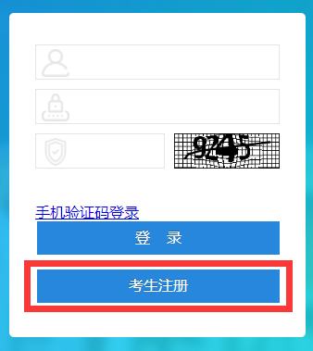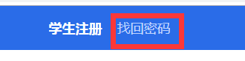
图1
登录流程图：
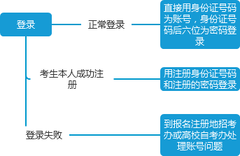
二、切换准考证
该功能用于考生切换准考证使用。
操作如图：
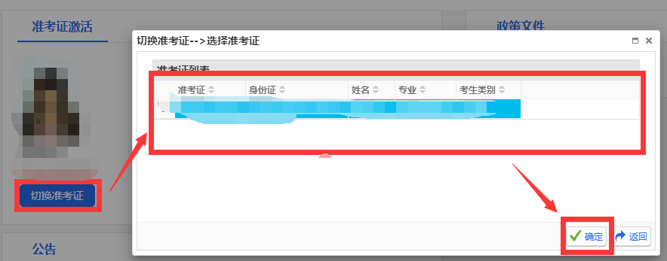

三、考籍管理
说明：
1.每个考籍管理的申请都有其申请的时间，考生只能在对应的时间范围内进行操作，时间范围外只能查看数据。
如图所示：
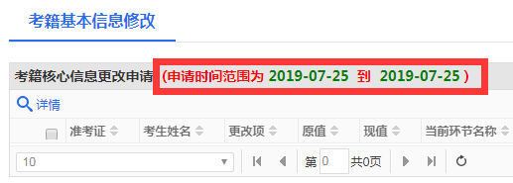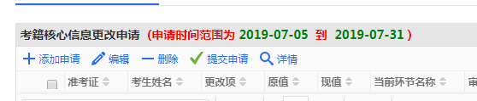
2. 下发的每条数据都可以看到每一级的审核意见，在详情里查看。
如图所示：
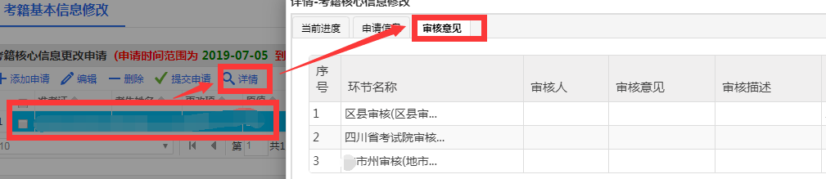
考籍业务申请流程图:
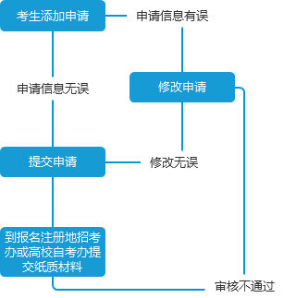
注：该流程图适用于考籍管理中，考籍更改（基本信息）申请、课程免试申请、省际转出申请、前置学历审核申请、毕业申请功能。

课程顶替操作流程图:
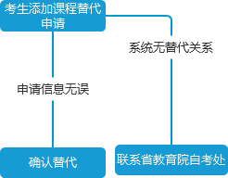
注：该流程图适用于考籍管理中，课程顶替功能

